Министерство науки и высшего образования Российской Федерации
Федеральное государственное автономное
образовательное учреждение высшего образования
«НАЦИОНАЛЬНЫЙ ИССЛЕДОВАТЕЛЬСКИЙ УНИВЕРСИТЕТ ИТМО»

ОТЧЕТ по лабораторной работе
«Готовность к чрезвычайным ситуациям.
Персональная ответственность. Пожарная безопасность»
по дисциплине «Безопасность жизнедеятельности»

Автор: | Чу Ван Доан
Факультет: | БИТ
Группа: | N3247
Преподаватели: | Русанов Дмитрий Юрьевич


Санкт-Петербург 2023
Цель работы:
Взять на себя личную ответственность за безопасность моей жизни, здоровья и имущества, разработать и реализовать для себя меры безопасности в пределах моего места проживания и моей семьи для защиты от чрезвычайных происшествий локального и масштабного характера.

Задачи работы:
- проанализировать текущие и наиболее вероятные риски моей жизни, здоровью и имуществу,
- собрать подробную информацию о защите моего места проживания от пожарной опасности,
- разработать и реализовать для себя предупредительные меры для защиты от чрезвычайных происшествий,
- продумать и предпринять конкретные шаги для обеспечения максимальной безопасности меня и моих близких.

Задание 1: Проработка безопасности ежедневной жизни
Провести анализ вероятных опасностей вашей жизни, здоровью, имуществу безопасности в пределах своего места проживания и своей семьи и реализовать конкретные шаги для минимизации рисков и возможных последствий чрезвычайных ситуаций.
Пункт 1.1.
Таблица 1 – Анализ наиболее вероятных в моем месте проживания чрезвычайных ситуаций (масштабных и локальных)
Мой адрес: | Vyazemsky Ln, 5, St Petersburg, 197022
Масштабные ЧС: | Терроризм, Наводнение
Локальные ЧС: | Пожарный дом, Обрушение общежития
Опишите ниже, какие меры предприняты с вашей стороны и со стороны муниципальных органов для минимизации вышеуказанных рисков ЧС.
Меры по минимизации рисков и последствий масштабных ЧС:
На станциях метро перед входом в метро проходят проверки, чтобы люди не могли пронести в метро оружие или взрывчатку.

Меры по минимизации рисков и последствий локальных ЧС в моем доме:
Перед выходом из дома я выключил электрооборудование в комнате.
Пункт 1.2.
Таблица 2 – Критические показатели загрязненности окружающей среды в моем месте проживания
Мой адрес: | Vyazemsky Ln, 5, St Petersburg, 197022
Вещество № 1, класс опасности: | загрязнение свинцом: превышение ПДК в 1-3 раз, 30-90 мг/кг
Вещество № 2, класс опасности: | опасное загрязнение бензапиреном: превышение ПДК в 4-5 раз, 0.06-0.1 мг/кг
Вещество № 3, класс опасности: | загрязнение диоксинами меньше ПДК: ДЭ 0.3-0.6 нг/кг, 1-2 ед. ОБУ
Примечание: Используйте сервис (для Санкт-Петербурга) для вашего адреса.
Опишите ниже, какие меры предприняты с вашей стороны и со стороны муниципальных органов для минимизации влияния этих токсичных веществ.
Меры по минимизации влияния токсичных веществ, загрязняющих окружающую среду в моем микрорайоне:
- Строгие нормативы и законодательство: Разработка и введение строгих норм и
правил, касающихся выбросов и использования токсичных веществ. Это включает ограничения на выбросы в атмосферу, водные системы и почву.

Пункт 1.3.
Таблица 3 – Потенциальные угрозы здоровью со стороны организации моего учебного или рабочего места
Мое учебное или рабочее место: | рабочее место
Постоянно воздействующие вредные факторы: | Длительное сидение и работа дома приводит к малоподвижному образу жизни, а длительное сидение может привести к ожирению, а также заболеваниям костей и суставов.
Потенциальные факторы риска: | Опасность поражения электрическим током может привести к пожару.

Пункт 1.4.
Таблица 4 – Список шагов для защиты моей жизни, здоровья, имущества
Предпринятые меры и шаги: | Проверьте линии электропередачи, чтобы предотвратить короткое замыкание и возникновение пожара или взрыва. Сортируйте мусор, чтобы избежать загрязнения.
Планируемые в ближайший месяц шаги: | В следующем месяце я расскажу всем о пожарной безопасности.

Задание 2: Ответственные и доверенные лица
Выяснить, составить в список, записать в телефон контакты всех лиц и организаций, обращение к которым экстренно потребуется в случае чрезвычайной ситуации. Для государственных организаций – дополнительно выяснить адрес.
Пункт 2.1.
Таблица 5 – Список контактов экстренных служб (телефоны и адреса)
Районная поликлиника | Медицинском центре «МСЧ №157»  Адрес: Варшавская улица, 100  Телефон: 8 (981) 336-81-73
Травмпункт | Городская травматологическая больница № 2  Адрес: ул. Кирова, 9  Телефон: +7 (812) 275-50-01
Больница | Городская клиническая больница № 40  Адрес: ул. Политехническая, 2  Телефон: +7 (812) 595-03-13
Отделение полиции | Управление МВД России по Санкт-Петербургу и Ленинградской области  Адрес: наб. Обводного канала, 111  Телефон: 02 (для экстренных случаев) или +7 (812) 579-02-02 (для неотложных вопросов
Пожарный надзор | Главное управление МЧС России по г. Санкт  Адрес: ул. Смольного, 5  Телефон: 01 (для экстренных случаев)
Глазной центр | ФГБУ "Санкт-Петербургский государственный научно исследовательский институт глазных болезней имени академика С.Н. Федорова"  Адрес: лит. А, ул. Передовиков, 7  Телефон: +7 (812) 677-83-03
Коммерческая скорая помощь | Медицинский центр "Скорая помощь"  Адрес: ул. Большая Морская, 18  Телефон: +7 (812) 325-29-99
Роддом | Городская больница № 15 (родильное отделение)  Адрес: ул. Российская, 3  Телефон: +7 (812) 764-77-00
Пункт 2.2.
Таблица 6 – Список контактов ответственных и доверенных лиц
Адвокат | ФИО: Иванов Иван Иванович  Номер телефона: +7 (941) 444-44-44
Страховая компания | Название: ООО "Жилищная компания №1"  Адрес: Санкт-Петербург, ул. Ленина, д. 1  Номер телефона: +7 (812) 777-77-77
Участковый полицейский | ФИО: Иванов Иван Иванович  Номер телефона: +7 (812) 555-55-55
Участковый врач | ФИО: Петров Петр Петрович  Номер телефона: +7 (812) 666-66-66
Управляющая компания | Название: ООО "Жилищная компания №1"  Адрес: Санкт-Петербург, ул. Ленина, д. 1  Номер телефона: +7 (812) 777-77-77
Охранный комплекс | +7 (812) 888-88-88
Лифтовой сервис | +7 (812) 666-7777
Сантехник | +7 (812) 999-99-99
Электрик | +7 (812) 111-11-11
Оконный мастер | +7 (812) 222-22-22
Ремонт дверей и замков | +7 (812) 333-33-33
Родственники | Дау Чунг Киен  Телефон: [скрыто]
Няня / уборщица | ФИО: Сидорова Светлана Сергеевна  Номер телефона: +7 (931) 333-33-33
Примечание: Список контактов доверенных и ответственных лиц допускается и поощряется изменять, расширять и дополнять, своевременно обновлять.
Распечатайте данный список и закрепите в прихожей или на вашем рабочем месте. Сохраните контакты в ваш телефон и поделитесь ими с вашими близкими. Полезно будет распечатать и вложить список самых важных контактов в ваш паспорт на случай непредвиденной ситуации.

Задание 3: Пожарная безопасность
Ознакомиться с доступными мерами предупреждения и борьбы с пожарами в вашем месте проживания, составить фотоотчет.
Пункт 3.1.
Таблица 7 – Высокая пожарная нагрузка в месте моего проживания
Пожароопасный объект № 1 | Хранение техники. Имеется 100 канистр с бензином. 50 бутылок смазки. 20 баррелей нефти.
Пожароопасный объект № 2 | Хранение ткани. Тканевый матрас 200 шт. 150 одеял. Подушки 300 шт.
Пожароопасный объект № 3 | Хранение продуктов: 500 кг муки, 200 кг сахара, 100 кг соли.
Опишите ниже, какие меры предприняты с вашей стороны для минимизации пожарной опасности перечисленных выше объектов.
Меры по снижению пожарной опасности в месте моего проживания:
При хранении оборудования его следует хранить в сухом месте. Не приносите с собой легковоспламеняющиеся предметы, например зажигалки. Проверьте электрическую систему, установите противопожарную систему.

Пункт 3.2.
Сфотографируйте местонахождение ближайших к Вашему месту проживания пожарных шкафов, пожарных рукавов, сигнализации, огнетушителей (на Вашем этаже, в подъезде, доме). Приложите фотосъемку к отчету.
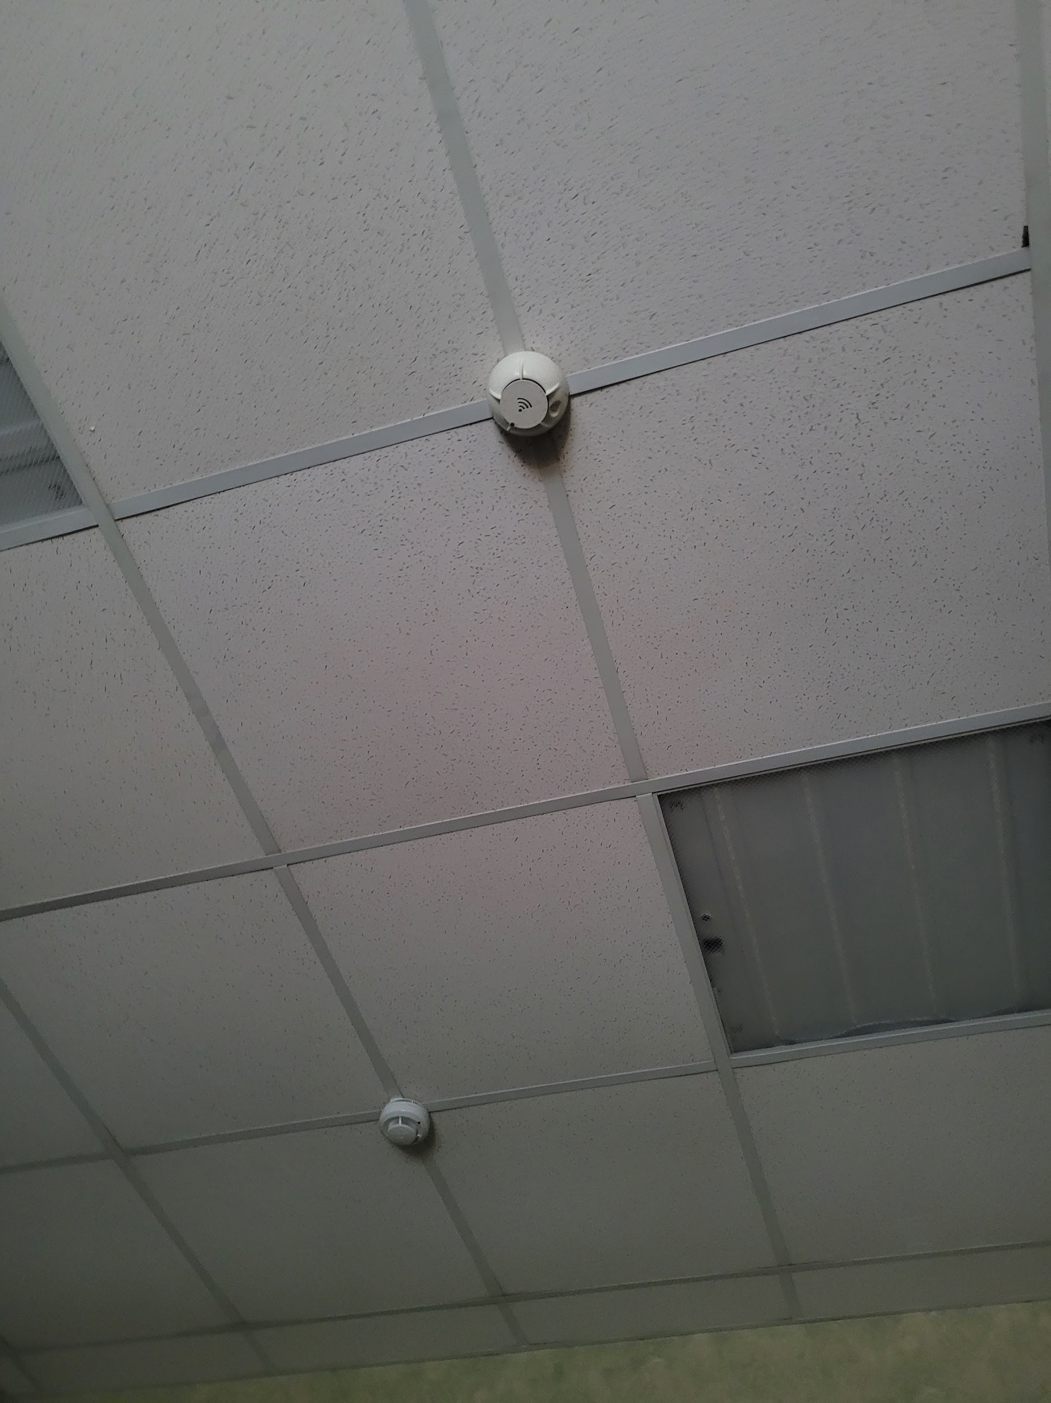
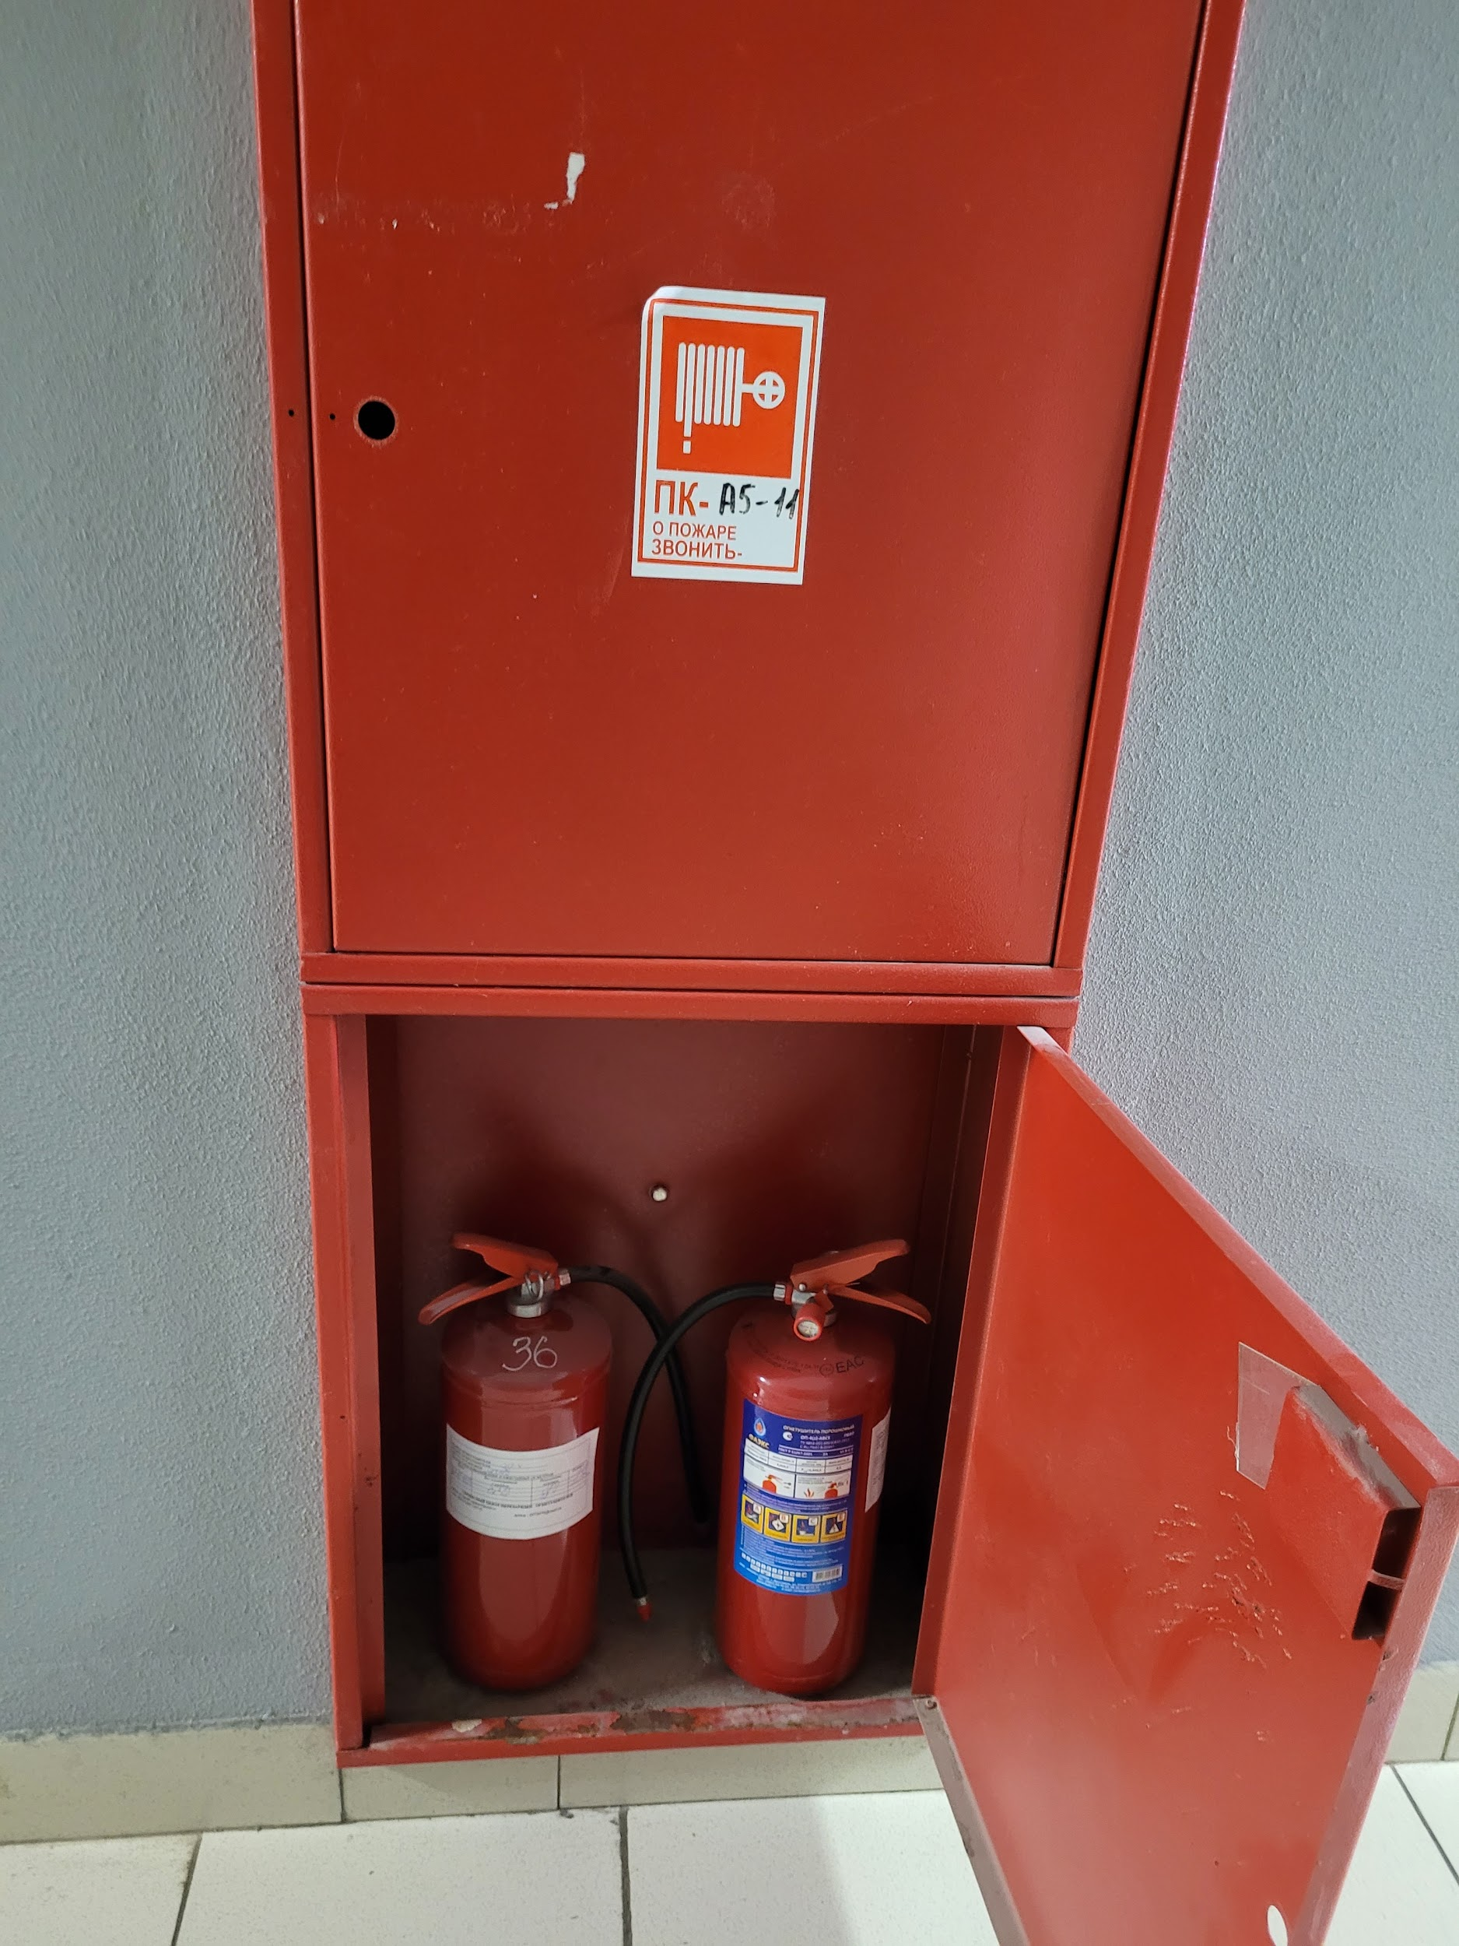
Пункт 3.3.
Сфотографируйте расположение пожарных выходов, черных лестниц в вашем подъезде, доме.
Сфотографируйте ближайший пожарный проезд к Вашему дому и подъезду, расположение пожарного гидранта.
Обозначьте на фрагменте карты города ваш дом и местоположение перечисленных объектов. Приложите сделанные фотографии к отчету.

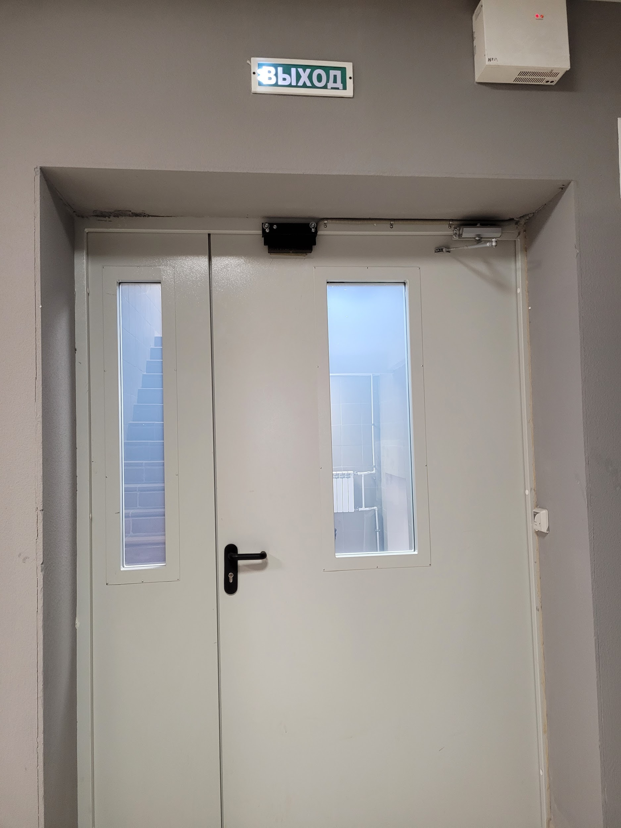
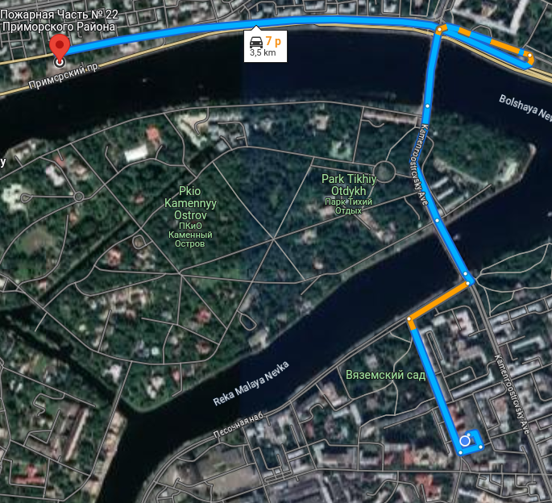

Задание 4: Навыки коммуникации с муниципальными органами власти
Освоить доступные методы влияния на безопасную организацию пространства в вашем микрорайоне, приобрести привычку общения с муниципальными органами власти и развить ответственную гражданскую позицию.
- Сфотографируйте три проблемы в вашем микрорайоне проживания.
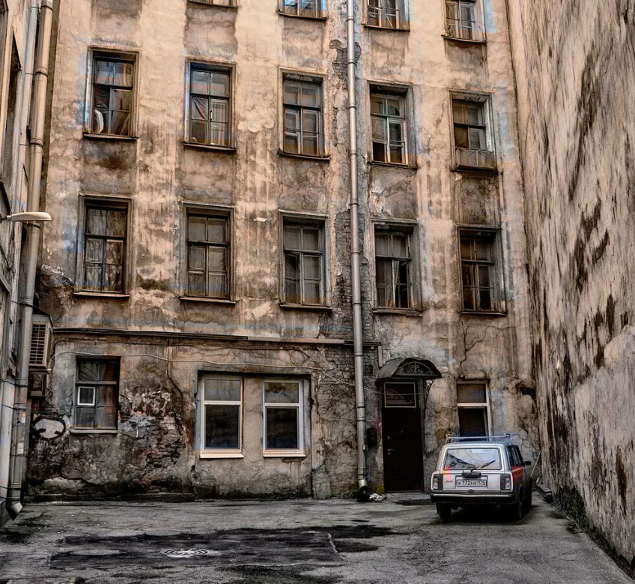
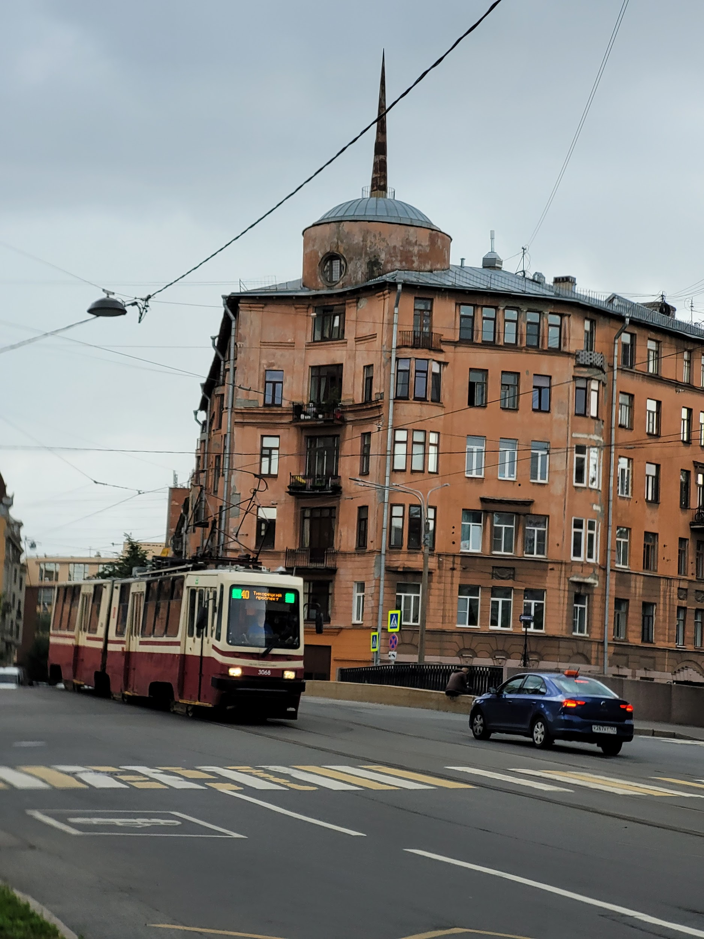
- Обозначьте на фрагменте карты города ваш дом и местоположение перечисленных проблем. Приложите сделанные фотографии к отчету.
- Составьте и отправьте обращения касательно каждой проблемы в соответствующий муниципальный орган или ответственную надзорную организацию. Приложите копии обращений к отчету.
Таблица 8 – Выявление проблем микрорайона проживания и делегирование их решения ответственным лицам и уполномоченным инстанциям
Проблема № 1 | Директору ГКУ "СПб ГПН"  Жалоба на работу по предупреждению и тушению пожаров в Санкт-Петербурге  Я, гражданин Чу Ван Доан, проживающий по адресу Vyazemsky Ln, 5, St Petersburg, 197022, выражаю свою обеспокоенность работой по предупреждению и тушению пожаров в Санкт-Петербурге.  Неэффективная работа по профилактике пожаров. В городе не проводится достаточного количества профилактических мероприятий, направленных на информирование населения о пожарной безопасности и обучение его правилам пожарной безопасности.  Задержка при приезде пожарных подразделений к месту пожара. В некоторых случаях пожарные подразделения приезжают к месту пожара слишком поздно, что приводит к серьезным последствиям.  Недостаточное оснащение пожарных подразделений. В некоторых случаях пожарные подразделения не имеют необходимого оборудования и техники для тушения пожаров.  Я требую от органов пожарной безопасности принять меры по устранению указанных недостатков.  С уважением,  Чу Ван Доан  7.10.2023
Проблема № 2 | Начальнику УГИБДД ГУ МВД России по Санкт-Петербургу и Ленинградской области  Жалоба на проблемы безопасности дорожного движения в Санкт-Петербурге  Я, гражданин Чу Ван Доан, проживающий по адресу Vyazemsky Ln, 5, St Petersburg, 197022, выражаю свою обеспокоенность проблемами безопасности дорожного движения в Санкт-Петербурге.  Неэффективная работа по профилактике ДТП. В городе не проводится достаточного количества профилактических мероприятий, направленных на информирование населения о правилах дорожного движения и обучение их безопасному вождению.  Недостаточное количество сотрудников ГИБДД. В некоторых районах города наблюдается нехватка сотрудников ГИБДД, что приводит к снижению контроля за соблюдением правил дорожного движения.  Некачественное состояние дорог. В некоторых районах города дороги находятся в плохом состоянии, что создает аварийные ситуации.  Я требую от органов ГИБДД принять меры по устранению указанных недостатков.  С уважением,  Чу Ван Доан  7.10.2023
Проблема № 3 | Директору ГУП "Ленэнерго"  Жалоба по вопросам электробезопасности в Санкт-Петербурге  , гражданин Чу Ван Доан, проживающий по адресу Vyazemsky Ln, 5, St Petersburg, 197022, выражаю свою обеспокоенность вопросами электробезопасности в Санкт-Петербурге.  Неэффективная работа по профилактике электротравматизма. В городе не проводится достаточного количества профилактических мероприятий, направленных на информирование населения о правилах электробезопасности и обучение его безопасному обращению с электроприборами.  Недостаточное количество сотрудников электросетевых компаний. В некоторых районах города наблюдается нехватка сотрудников электросетевых компаний, что приводит к снижению контроля за состоянием электросетей.  Некачественное состояние электросетей. В некоторых районах города электросети находятся в плохом состоянии, что создает опасность поражения электрическим током.  Я требую от органов электросетевых компаний принять меры по устранению указанных недостатков.  С уважением,  Чу Ван Доан  7.10.2023

Выводы по лабораторной работе:
Напишите обобщенный вывод о проделанной аналитической, исследовательской и практической работе. Отразите, какая информация оказалась наиболее полезной, что явилось самым важным для вас с практической точки зрения. Какие аспекты безопасности вашей жизни были менее всего продуманы до полученных в этом курсе знаний и навыков? Что именно поменялось в вашей стратегии защиты себя и своих близких?
В ходе проведения данной лабораторной работы, были выполнены аналитические, исследовательские и практические задания, направленные на изучение и повышение безопасности в повседневной жизни. Полученная информация оказалась крайне полезной и позволила осознать ряд важных аспектов безопасности.
Изучение средств пожаротушения и противопожарных систем позволило понять, как эффективно предотвращать и тушить возгорания. Это стало наиболее важным аспектом с практической точки зрения, поскольку пожары могут возникнуть в любой обстановке, и знания о том, как правильно реагировать и использовать доступные инструменты, способны спасти жизни и минимизировать ущерб.
Также, изучение принципов эвакуации и организации безопасности в случае чрезвычайных ситуаций (например, в случае пожара или землетрясения) стало важным элементом обеспечения безопасности. Правильное планирование и подготовка к возможным аварийным ситуациям позволяет снизить риск для себя и своих близких.
Одним из важных выводов является осознание недостатков в аспектах безопасности, которые ранее были менее продуманы или не уделялись должного внимания. Например, осознание необходимости проверки и обслуживания пожаротушащего оборудования, регулярной проверки электрической проводки, а также освоение навыков первой помощи стало важным изменением в стратегии защиты.
В целом, полученные знания и навыки позволили улучшить понимание принципов безопасности и принять более осознанные решения в повседневной жизни. Это помогает защитить себя, своих близких и имущество от различных угроз и аварийных ситуаций.

